Příklad otázek z přijímacího testu ke studiu bakalářského programu Religionistika

Přijímací řízení proběhne na základě oborového testu, který bude mít tři části:

- Četba s porozuměním krátkému anglickému textu (20 b.)
- 10 vylučovacích otázek (40 b)
- 5 otevřených otázek (40 b)

Limit pro přijetí je min. 60 bodů ze 100.

Příklad četby s porozuměním anglickému textu

Read the following text and answer the questions bellow:
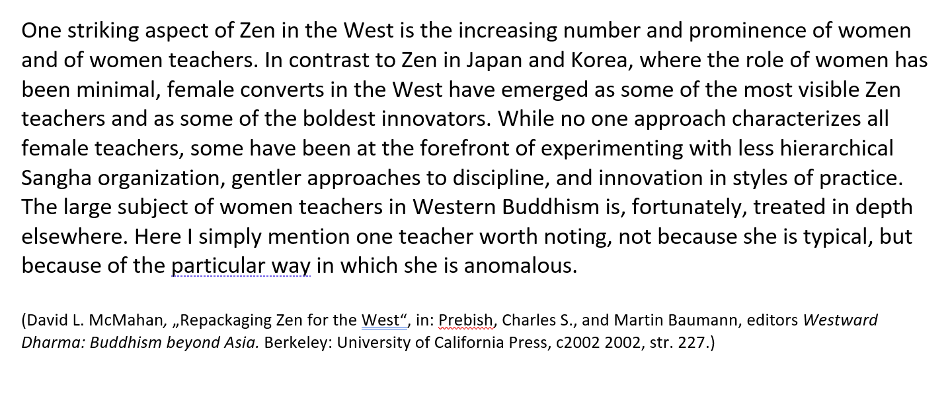
Question: What is the role of female teachers of Zen in the West, compared to their role in Japan and Korea?
- The roles are generaly the same, there is no difference for women practitioners and teachers
of Zen in Asia and in the West.
- While in Japan and Korea female teachers of Zen are quite common, there are only very few female teachers of Zen in the West.
- The role of women in the western Zen communities is more prominent, than in Japan or Korea.

Příklad otázek s volbou odpovědí:
- Relikviář je
  - schránka, ve které jsou uloženy ostatky svatých
  - základní příručka katolické liturgie
  - umělecké zpodobnění Ježíšova ukřižování
  - zdobený oltářní obraz v křesťanském kostele

- Ve které z uvedených zemí je dominantní náboženskou tradicí šintó?
  - Vietnam
  - Čína
  - Japonsko
  - Jižní Korea

3) Pojem hereze označuje:
  - změnu náboženské příslušnosti
  - odklon od jakékoli náboženské víry směrem k ateismu
  - ortodoxií neuznávané podoby náboženské víry a praxe
  - rituální schránka na posvátné texty judaismu

Příklad otevřených otázek:
1) Vysvětlete pojem monoteismus a uveďte konkrétní příklady monoteistických systémů.
2) Jaká místa se označují jako místa poutní? Co se na nich odehrává a z jakých důvodů k nim lidé putují?

